Analízis modell kidolgozása

Objektum katalógus

Hangya (Ant)
A hangya egy mozgó objektum, akinek a célja, hogy megtalálja és visszavigye az élelmet a bolyba. A hangyák képesek szagokat kibocsátani, ami egy ideig ott marad a pálya mezőjén, ahol kibocsátotta. A hangya az élelem, és a többi hangya által kibocsátott szag alapján tájékozódik. A hangya felelőssége, hogy a szagminták alapján eldöntse, hogy merre megy, majd ezt jelzi a pályának.

Hangyászsün (Echidna)
A hangyászsün a hangyához hasonlóan mozgó élőlény, de ő nem a raktárból származó élelmet keresi, hanem a hangyákkal csillapítja éhségét. A pályán szabadon mozog, és pásztázza a környezetét hangyák után, majd egy idő múlva feltűnik, és csak bizonyos idővel később bukkan fel újra. a hangyászsün felelőssége eldönteni, hogy merre megy, majd az irányt jelezni a pályának.

Táplálék (Food)
A táplálék a játék elején csak a raktárban található. Az egész játék során a táplálék szagot bocsát ki, ami vonzza a hangyákat. A hangyák elmennek a raktárig, ahol elvesznek egy kevés táplálékot, és megpróbálnak azzal visszajutni a bolyba. Ha a visszaúton meghalnak, akkor a táplálék ott marad azon a mezőn, és egy másik hangya még elviheti, feltéve, hogy megtalálja a szaga segítségével. A tápláléknak nincs felelőssége.

Hangyaleső (Antlion)
A hangyaleső sem képes a mozgásra, ő csak arra vár, hogy egy hangya az ő területére tévedjen. Ha ez megtörténik, akkor a hangyát elfogyasztja, és várja, hogy még több hangya arra menjen. A hangyaleső felelőssége az őrá tévedő hangya elpusztítása.

Mező (Cell)
A pálya mezőkre van osztva, melyen a különböző objektumok lehetnek. Például lehet a pálya adott mezője szagos, vagy állhat éppen ott egy hangya, akadály, vagy táplálék. A mező felelőssége a rajta elhelyezkedő entitások tárolása, és a köztük zajló interakciók lebonyolítása.

Pálya (Field)
A pálya fogja össze a mezőket, minden rajta játszódik le. A felhasználó is a pályán keresztül befolyásolja a játék menetét. A pálya felelőssége a mezők közti kommunikáció lebonyolítása, illetve a mezők tárolása.

Hangyaboly (AntHill)
A hangyabolyból véletlenszerűen jönnek ki a hangyák, hogy táplálékot szerezzenek, majd ide is térnek vissza. A hangyaboly felelőssége, hogy kiküldje táplálékot keresni a hangyákat, majd be is fogadja a hazatérőket.

A felhasználó eszközei (Spray)
A felhasználó két eszközt irányíthat: a hangyairtót, és a hangyaszag-semlegesítő sprayt. (AntKillerSpray, SmellNeutralizerSpray). Mindkettő csak véges számú fújást biztosít, ezért megfontoltan érdemes használni. A hátralévő fújások mennyiségét a játék során folyamatosan láthatja a játékos.
A hangyairtó segítségével a játékos el tudja pusztítani a sprayjel megjelölt mezőkre lépő hangyákat. A hangyairtó felelőssége jelezni, hogy használatakor mely mezők lettek megjelölve.
A hangyaszag-semlegesítő spray pedig a hangyák által keltett szagokat tudja eltüntetni, hogy a hangyák nehezebben tájékozódjanak, így több ideig keressék a táplálékot. A hangyaszag-semlegesítő spray felelőssége jelezni, hogy mely cellákon kell eltüntetni a hangyák szagát.

Statikus struktúra diagramok
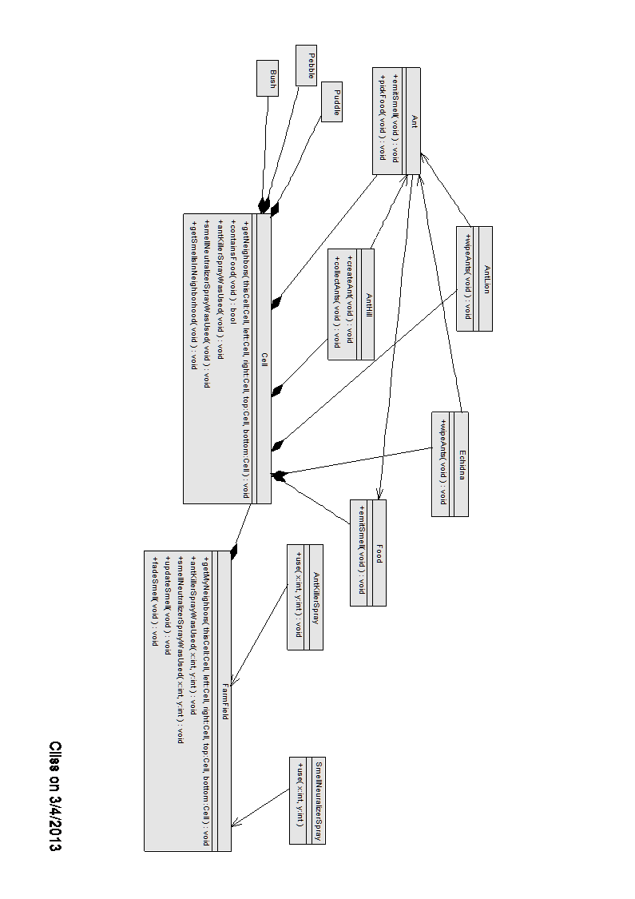

Osztályok leírása

Ant

Felelősség
A hangya mozgását, szagkibocsátását, élelemmel való viszonyát meghatározó osztály.

Ősosztályok
(Object->)Character

Interfészek
ICheck
IMovable

Attribútumok
- bool isLoaded: megadja, hogy a hangya rendelkezik-e táplálékkal

Metódusok
- void pickFood(void): az élelem mezőről való felszedését, a megrakottság állapotának
- smellCheck(): a szomszédos mezők szag intenzitását lekérő metódus

AntHill

Felelősség
Új hangyákat létrehozásáért, táplálékkal rendelkező hangyákat befogadásáért felelős osztály.

Ősosztályok
(Object->)Character

Interfészek
ICheck

Metódusok
- void CreateAnt(void): hangyák létrehozását megvalósító metódus
- void CollectAnts(): a környezetben lévő hangyák felderítése

AntKillerSpray

Felelősség
A megcélzott mezőben és környezetében a hangyák kiirtásáért felel.

Ősosztályok
(Object->)Spray

Metódusok
- void use(int x, int y): az x és y koordinátákkal megjelölt mezőben és környezetében elpusztítja a hangyákat

Antlion

Felelősség
A hangyaleső viselkedését leíró osztály.

Ősosztályok
(Object->)Character

Interfészek
ICheck

Metódusok
- void wipeAnts(void): a mezőben esetlegesen található hangyák megsemmisítéséért felelős metódus

Bush

Felelősség
Bokrot reprezentáló osztály.

Ősosztályok
(Object->)Character->Obstacle

Cell

Felelősség
A szereplők tárolásáért, és a köztük zajló interakciók lebonyolításáért felelős osztály.

Ősosztályok
(Object)

Attribútumok
- ArrayList<Ant> ants: a mezőn található hangyák listája
- ArrayList<AntHill> anthills: a mezőn található hangyalesők listája.
- ArrayList<Antlion> antlions: a mezőn található hangyalesők listája.
- ArrayList<Echidna> echidnas: a mezőn található hangyászsünök listája.
- ArrayList<Food> food: a mezőn található élelmek listája.
- ArrayList<Obstacle> obstacles: a mezőn található akadályok listája.
- int antSmell: a hangyaszagok intenzitásának tárolására szolgáló változó.
- int foodSmell: az élelem szagának intenzitásának tárolására szolgáló változó.

Metódusok
- void getNeighbors(Cell left, Cell right, Cell top, Cell bottom): a szomszédos cellákat lekérő metódus
- bool containsFood(): igaz értékkel tér vissza, ha a mezőn található táplálék, ellenkező esetben
- HashMap<Cell, int> GetSmellsInNeighborhood(): a környezetében levő cellák és szagminták párosítását adja meg
- int wipeAnts(void): a mezőben esetlegesen található hangyák megsemmisítése, visszatér a hangyák számával

Character

Felelősség
A szereplők helyzetét tároló absztrakt osztály.

Ősosztályok
(Object)

Attribútumok
- Cell location: a szereplő helyzete

Controller

Felelősség
Idő múlását, a játékos lépéseit lekezelő osztály.

Ősosztályok
(Object)

Attribútumok
- AntKillerSpray aks: hangyaölő-spray
- SmellNeutralizerSpray sns: hangyaszagsemlegesítő-spray

Echidna

Felelősség
A hangyászsün mozgását, hangyákkal való viszonyát meghatározó osztály.

Ősosztályok
(Object->)Character

Interfészek
ICheck
IMovable

Attribútumok
- int hunger: a hangyászsün éhségszintjét leíró változó

Metódusok
- void wipeAnts(void): a mezőben esetlegesen található hangyák megsemmisítéséért, a hangyászsün éhségszintjének megváltoztatásáért felelős metódus

FarmField

Felelősség
A mezők tárolásáért és üzenetváltásaiért felelős osztály.

Ősosztályok
(Object)

Attribútumok
- Cell[][] cells: mezők tárolására szolgáló mátrix

Metódusok
- getMyNeighbors(Cell thisCell, Cell left, Cell right, Cell top, Cell bottom): szomszédos cellák lekérésére szolgáló metódus.
- void antKillerSprayWasUsed(int x, int y): az x és y koordinátákkal megjelölt mezőben és környezetében elpusztítja a hangyákat.
- void smellNeutralizerSprayWasUsed(int x, int y): az x és y koordinátákkal megjelölt mezőben és környezetében semegesíti a szagokat.
- void updateSmell(): a szagok frissítéséért felelős metódus.
- void fadeSmell(): a szagok intenzitásának csökkentéséért felelős metódus.

Food

Felelősség
Az élelem megvalósítója, szag kibocsátásáért felelős osztály.

Ősosztályok
(Object)

Metódusok
- void emitSmell(void): az élelem szagkibocsátásáért felelős metódusa

ICheck

Felelősség
A mezőn található szereplők lekérdezését megvalósító interfész.

Metódusok
- bool check(): ha a keresett karakter megtalálható a mezón igazzal, ellenkező esetben hamissal tér vissza

IMovable

Felelősség
A karakterek mozgatását megvalósító interfész.

Metódusok
- void move(): a karakter mozgásának megvalósításáért felelős metódus

Obstacle

Felelősség
Akadályokat reprezentáló absztrakt ősosztály.

Ősosztályok
(Object->)Character

Pebble

Felelősség
Kavicsot reprezentáló osztály.

Ősosztályok
(Object->)Character->Obstacle

Puddle

Felelősség
Tócsát reprezentáló osztály.

Ősosztályok
(Object->)Character->Obstacle

SmellNeutralizerSpray

Felelősség
A megcélzott mezőben és környezetében a hangyák által kibocsátott szagok eltüntetéséért felel.

Ősosztályok
(Object->)Spray

Metódusok
- void use(int x, int y): az x és y koordinátákkal megjelölt mezőben és környezetében semlegesíti a szagokat

Spray

Felelősség
A megcélzott mezőben és környezetében hatást kifejtő véges kapacitású eszközt megvalósító absztrakt osztály.

Ősosztályok
(Object->)

Attribútumok
- int sprayAvailable: a még felhasználható Spray mennyiségét reprezentáló változó.

Metódusok
- void use(int x, int y): a megcélzott mezőben és környezetében hatást kifejtő absztrakt metódus

Szekvencia diagramok

FarmField smell update

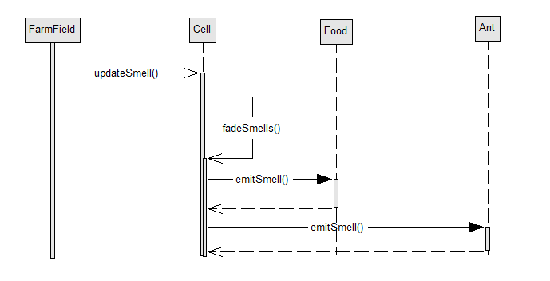

Ant smell check

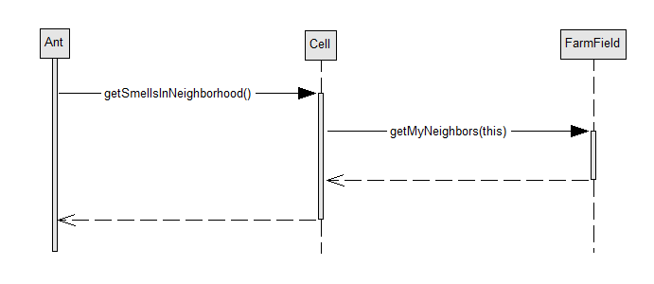
Ant food check
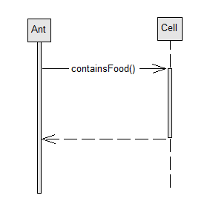

Antlion eating

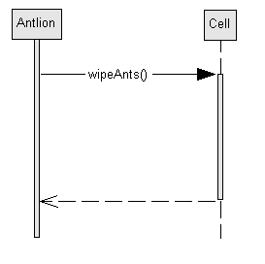
Echidna eating
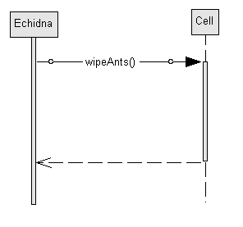
Ant moving

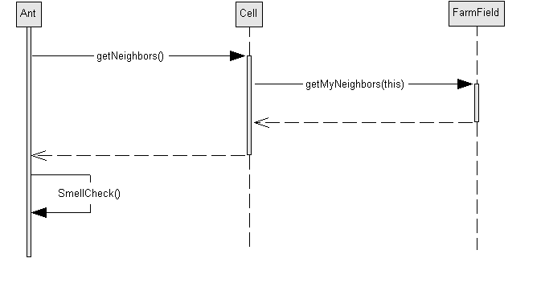
Echidna moving

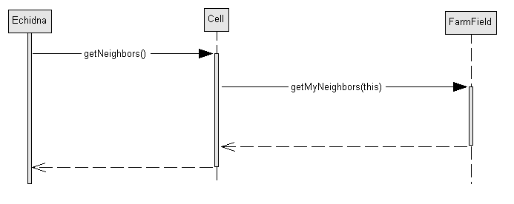
Ant Killer Spray use
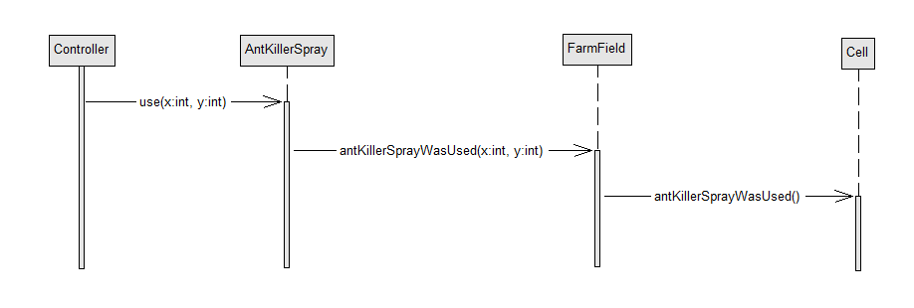
Smell Neutralizer Spray use
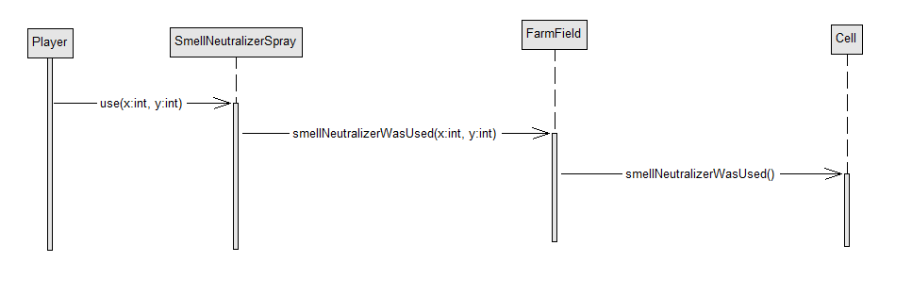

State-chartok
Az alábbi state chart a hangya életét írja le:
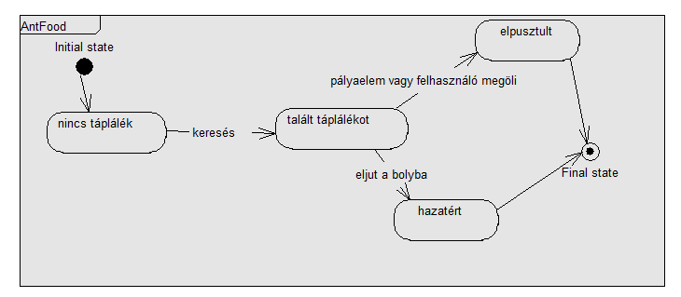
A következő state chart pedig a hangyászsünét:
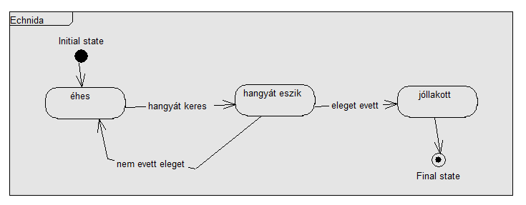

Napló

Kezdet | Időtartam | Résztvevők | Leírás
2013. február 28. | 2 óra | Miglász  Nguyen  Zelei | Vázlatos kidolgozás  Feladatkiosztás
2013. március 2.  18:00 | 2,5 óra | Zolnai | Tevékenység:  Objektumkatalógus és state chartok elkészítése
2013. március 3. | 3 óra | Nguyen | Szekvencia diagramok, objektum leírás beillesztés
2013. március 3. | 2,5 óra | Miglász | Szekvencia diagramok, osztályok leírásának kiegészítése

